Приложение №5
к Бюллетеню для заочного голосования на
Годовом общем собрании
акционеров от 28.08.2024 г.

РЕЗЮМЕ

КОНТАКТНЫЕ ДАННЫЕ |  | 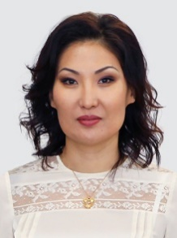
ФИО: | Мамутова Асем Тлековна
Дата рождения: | 24 декабря, 1975 г.
Место рождения: | Казахстан,  г.Усть-Каменогорск
Национальность, пол | Казашка, женский
Адрес: | г.Усть-Каменогорск, ул.Набережная Славского 64/1, кв.106

Образование
2020 | Казахский национальный технический университет  имени К. И. Сатпаева, магистратура, металлургия
2018 | Казахский национальный технический университет  имени К. И. Сатпаева, бакалавр, металлургия
1999 | University of Essex  Магистр экономики
1997 | Казахский государственный национальный университет  им. Аль-Фараби, бакалавр, мировая экономика

Трудовая деятельность
Aвгуст 2013 г. – по наст. время | Президент АО «УКТМК», Усть-Каменогорск
Февраль 2009 г. – август 2013 г. | Финансовый директор АО «УКТМК», Усть-Каменогорск
Октябрь 2007 г. – февраль 2009 г. | Советник Президента АО «УКТМК», Усть-Каменогорск
Май 2002 г. – сентябрь 2007 г. | Исполнительный директор АО «Национальная компания «Қазақстан Темір жолы», Астана
Апрель 1999 г. – апрель 2002 г. | Старший экономист-консультант Европейского Союза, Великобритания, Лондон
Сентябрь 1998 г. – апрель 1999 г. | Старший научный сотрудник Института экономических исследований, Алматы

